**借助面积法探究直角三角形三边关系 拓展资源**

通过本节课的学习，我们借助面积法探究了直角三角形的三边关系，其中包括对同一图形面积运用不同方式进行计算的面积法和割补的面积法. 而在平面几何问题的计算和证明中，也常常利用面积法简化解题过程.而在整节课的研究过程中，我们经历了猜想、动手操作、逻辑推理的数学实验过程.而数学实验是一种重要的发现方法，对数学定理的发现有着重大影响.

**拓展资源一 三类数学实验方法**

欧拉说，数学这门学科，需要观察，还需要实验.高斯也说，他的许多定理都是靠实验、归纳法发现的，证明只是补充的手续.从公元一世纪我国的《九章算术》中确立了最早的数学实验方法——观察推演法，到费歇尔的数理统计法.随着计算机等现代科学技术的发展，还出现了解析模型、随机模拟等新的数学实验方法.下面就请同学们一起阅读材料，感受数学实验的历史脉络.

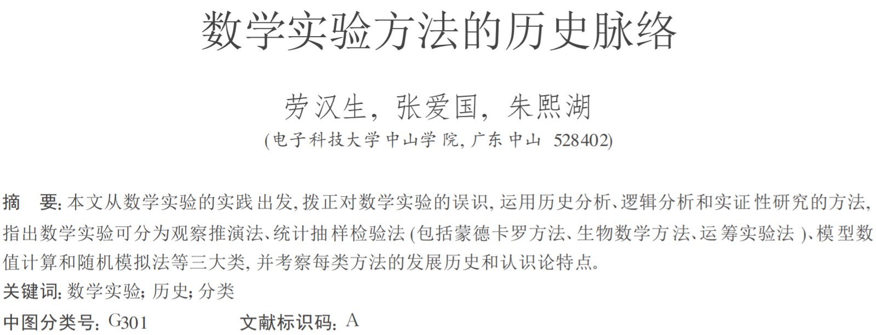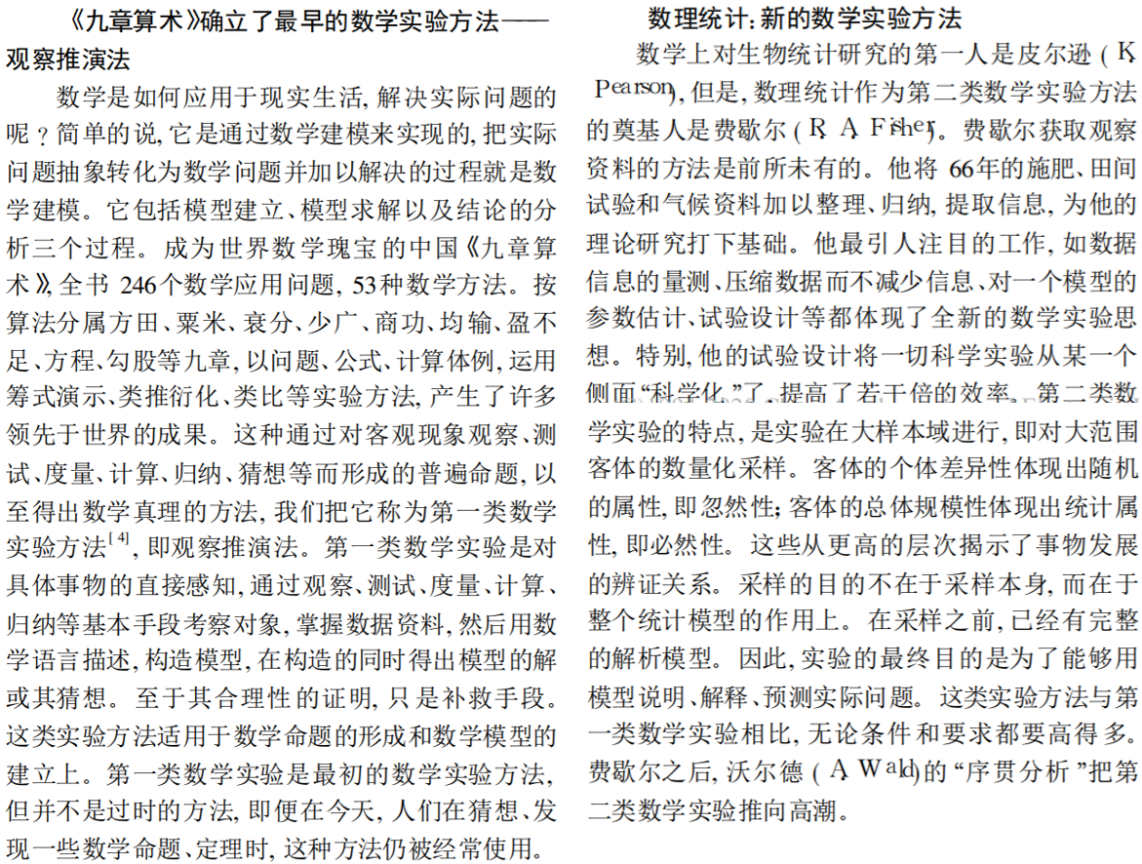

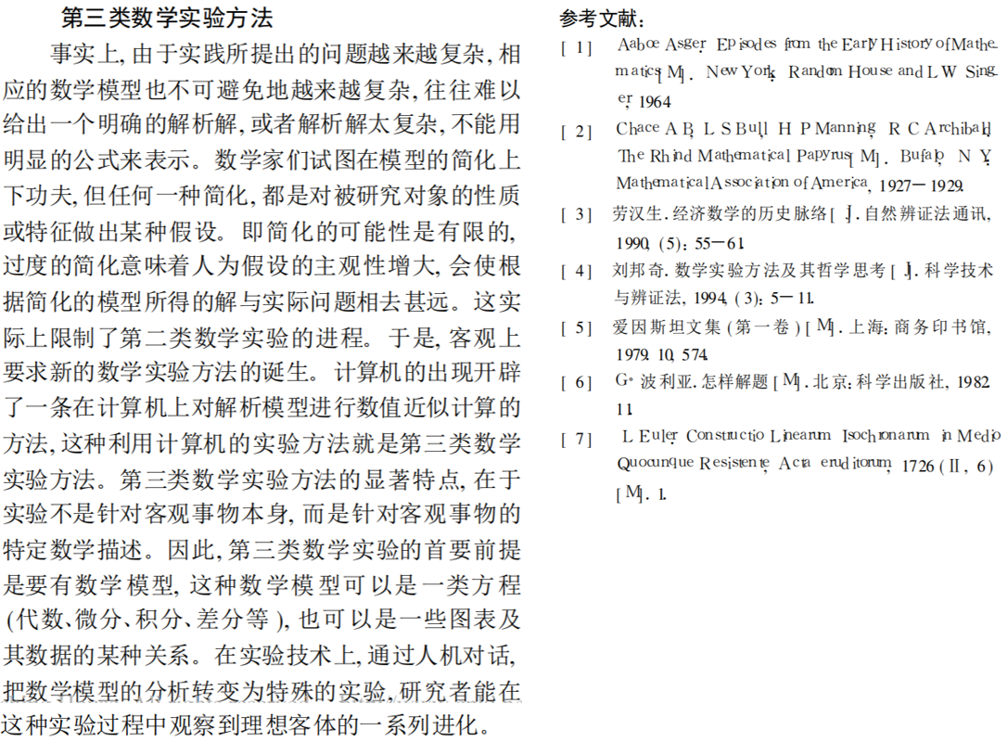

**拓展资源二 借助面积法证明勾股定理**

勾股定理是初等几何的一个重要定理，研究的对象是直角三角形，它补全了直角三角形边的性质为斜边的平方等于两直角边的平方和.勾股定理不仅是平面几何中重要定理，也为三角学、解析几何学提供了理论的基础，每一个我们熟知的数学定理背后可能都有着勾股定理的影响.可以说，没有勾股定理，就难以建立起整个数学的大厦.所以，勾股定理不仅被认为是平面几何中最重要的定理之一，也被认为是数学中最重要的定理之一.

历史上对于勾股定理的证明的研究很多，得到了很多证明方法.比方说我国汉代的赵爽弦图，东汉刘徽的青朱出入图.希腊数学家欧几里得的面积证明法，列奥纳多 $∙$ 达 $∙$ 芬奇的面积法证明等等，到目前为止已经达到400多种.

下面就请同学们阅读利用面积法证明勾股定理的两种方法.

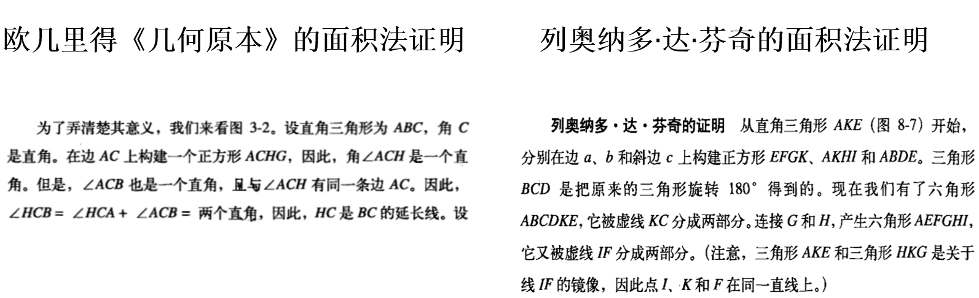

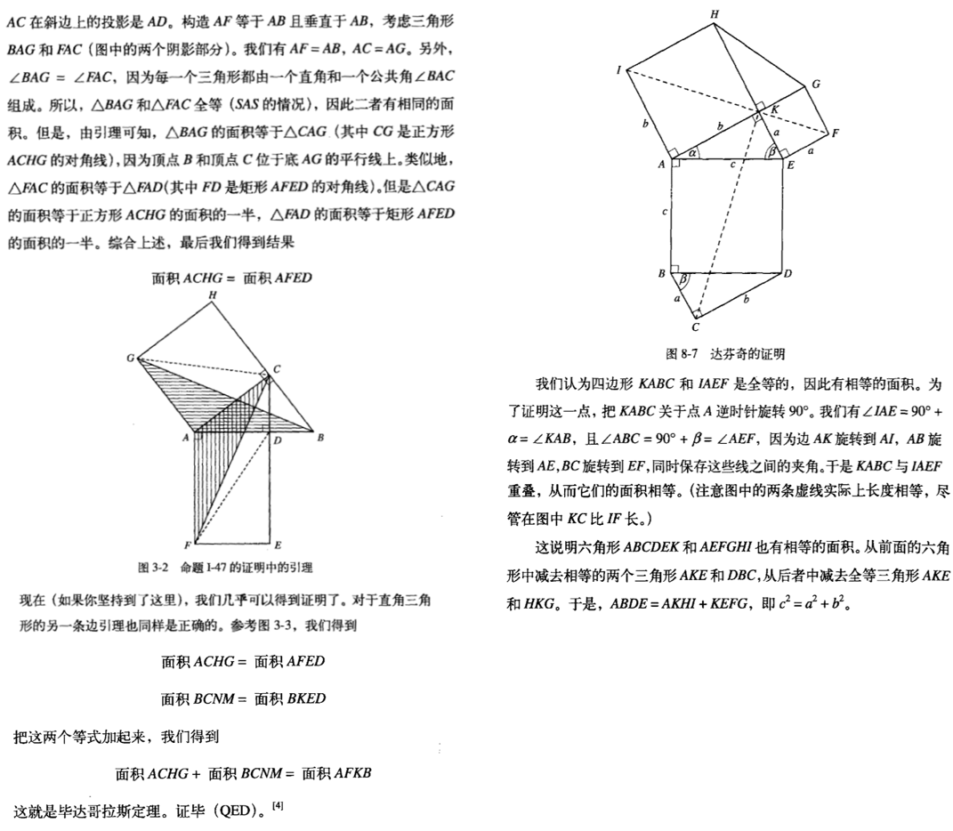

利用面积法还可以处理很多非面积的数学问题，在几何问题中有着广泛的应用.学会巧用面积法解决几何问题，能够使思路更加清晰，推理更加简洁，有时还能够达到一题多解的效果.如果同学们对于利用面积法证明勾股定理感兴趣，推荐大家自主阅读《勾股定理悠悠4000年故事》一书.